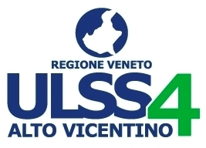 | 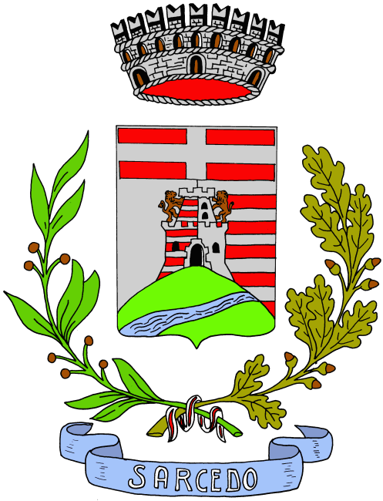 | 
COMUNE DI SARCEDO


Mangiare bene e saper cucinare ha l’enorme potenzialità di influenzare il benessere e la salute di ciascuno di noi.
L’Azienda U.L.S.S. n.4 “Alto Vicentino” in collaborazione con alcune Amministrazioni e Associazioni Comunali, propone la seconda edizione del corso di formazione di COOKING LEADER, i quali sono degli animatori di gruppi di cucina sana.
Per il Comune di Sarcedo vi sono tre posti disponibili.
Per partecipare al corso “Cooking Leader” non sono richieste particolari abilità culinarie, bensì la volontà di mettersi in gioco e di divertirsi in una nuova attività di salute e volontariato da realizzare con le persone della propria comunità.
Il corso si terrà a Marano Vicentino presso la cucina della “Scuola Materna San Lorenzo” in via San Lorenzo nelle seguenti date: mercoledì 7 maggio e martedì 13 , 20 , 27 maggio e 3 giugno.
L’orario previsto è dalle 19.30 alle 21.30 circa
Se sei interessata/o contatta dalle 8.30 alle 12.30 da lunedì a venerdì entro il 24 aprile:
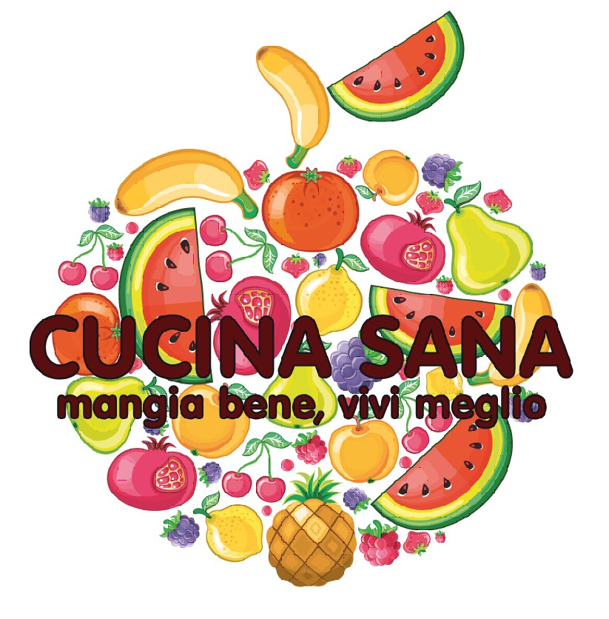
Lucio Basso tel. 0445 38 9248
Clara Giacon tel. 0445 38 9364
Unità Operativa Progetti Distrettuali di Prevenzione
Azienda U.L.S.S. 4 “ Altovicentino”
Info: segreteria Comune di Sarcedo

TI ASPETTIAMO!!!

